Муниципальное учреждение дополнительного образования
«Центр эстетического воспитания детей»
города Саранска Республики Мордовия

Методическая разработка урока
по изобразительному искусству:
«Осень. Осенние листья»

(для детей 8-12 лет)

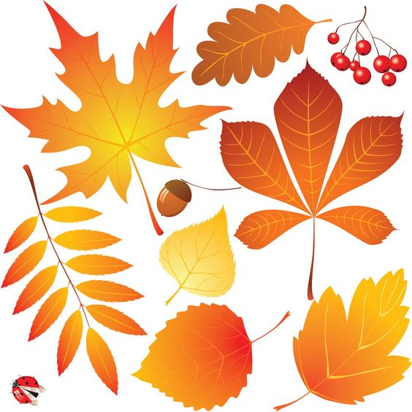

подготовила
педагог изобразительного искусства
Калиниченко Татьяна Александровна

г. Саранск
2021

Тема занятия: «Осень. Осенние листья»
Предмет: живопись
Цель:
- научить рисовать с натуры осенние листья, используя поэтапное рисование.
Задачи:
- передача основных оттенков и дополнительных цветов в окраске осенних листьев;
- развивать чувство прекрасного, отзывчивость на красоту осенней природы;
- учить наблюдать за окружающим миром;
- развивать творческие способности, желание и умение видеть и создавать прекрасное, аккуратность, интерес к рисованию;
- выражать в творческих работах своё отношение к окружающему миру;
Методы
1. Словесные: рассказ, беседа.
2. Наглядные: демонстрация образцов и презентация.
Оборудование к занятию:
для учителя:
- натурный материал (листья); картины и фотографии осеннего пейзажа и осенних листьев; презентация «Красота осенних листьев»; методическая таблица «Палитра осени»;
для учащихся:
- бумага, акварель, гуашь, палитра, карандаш.
Задание:
- рисование с натуры осенних листьев;
- передача цветовых оттенков в окрасе осенних листьев.

Ход урока
Какое сейчас время года? (Осень).
По каким признакам вы можете определить, что сейчас осень? (Деревья стоят в разноцветном уборе, трава желтеет, мало цветов и т.д. ).

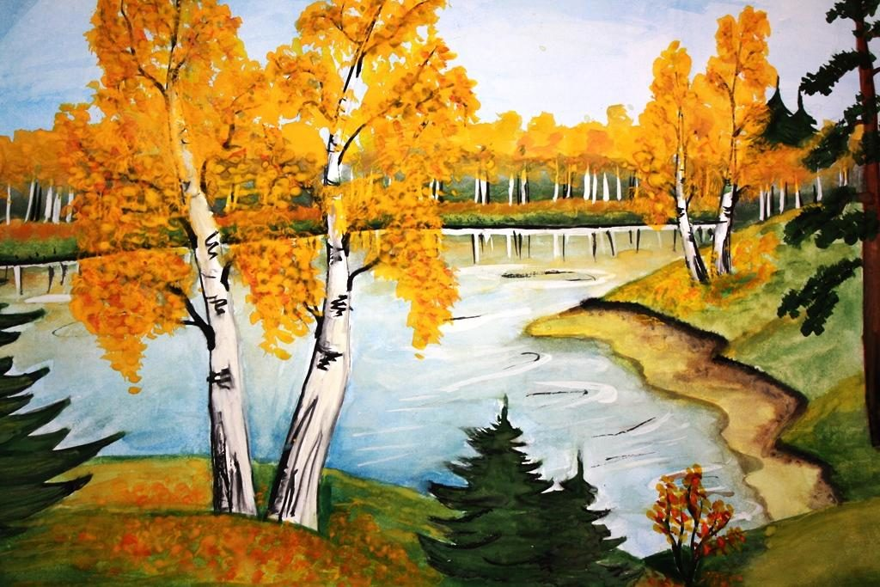

Фото 1
И снова наступила осень - самая яркая пора года. Она раскрасила все вокруг в свои любимые цвета. Теперь на улицах города стоят желтые, красные и оранжевые деревья. Ярко-зеленый наряд листвы остается в прошлом, но его сменяют листья самых разных оттенков - от желтого и до коричневого цвета. Они удивляют своим необыкновенным видом на солнце, становясь настоящим сокровищем, приобретая сходство с янтарем. Солнце позолотило верхушки деревьев, раскрасила листья в пёстрые, яркие, красивые цвета. На деревьях листья висят, похожие на золотые монеты.
Какие изменения происходят в природе осенью? С наступлением осени в природе происходит похолодание! Происходят изменения в неживой природе, связанные с погодой: облачность, осадки, температура становится ниже (даже заморозки). Поэтому, люди надевают более тёплую одежду. Животные активно готовятся к зиме: накапливают жир, запасаются продуктами ...Деревья меняют окраску листьев и сбрасывают их. Насекомые прячутся, птицы улетают на юг.
Листопад – замечательное явление природы, оправданное с биологической точки зрения. Опавшая листва дает деревьям возможность отдохнуть и подготовиться к длинной зимней спячке. Без листьев деревья потребляют меньше воды, меньше скапливают снега на своих голых ветках, а, значит, риск механических повреждений снижается. С листьями деревья сбрасывают всех вредных насекомых, которые погибнут в зимнее время года.

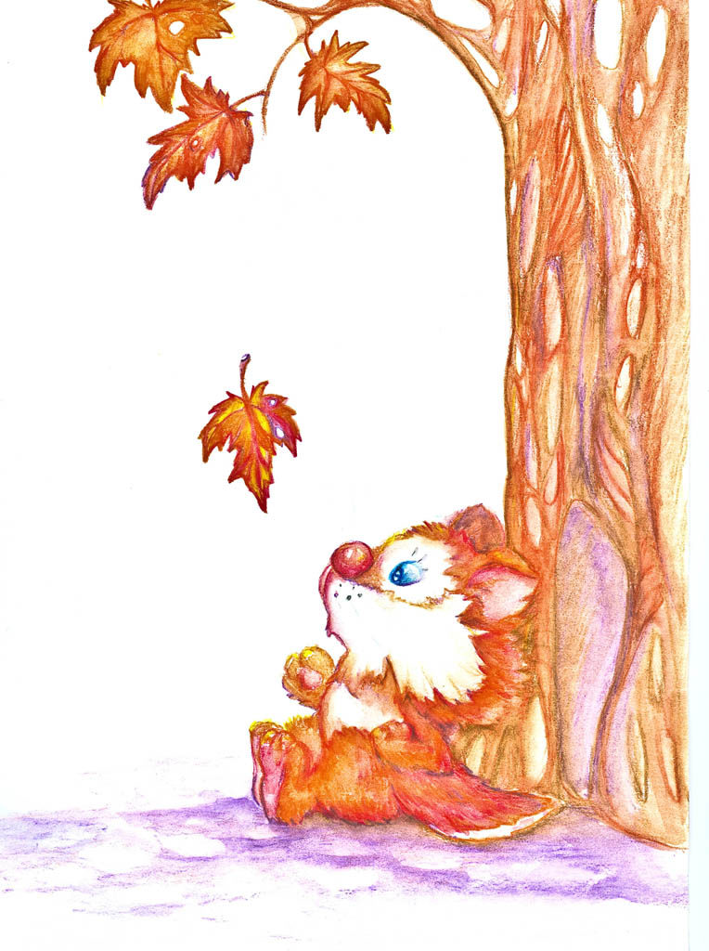
Фото 2
Для чего нужен деревьям листопад?
Листья — это легкие дерева. Без них невозможен фотосинтез - процесс, который является для растения и дыханием, и питанием одновременно. Лучше всего фотосинтез протекает, когда дереву достаточно света и тепла. Поэтому с первыми лучами весеннего солнца они начинает распускать юные клейкие листочки. Но в зимние холода листья становятся обузой. И первая причина, побуждающая дерево избавиться от пышной кроны — это недостаток влаги и холод. Зимой верхний слой почвы промерзает, и добывать из него воду становится невозможно. Листья испаряют очень большое количество влаги. Если бы растение не сбросило их в зимние холода, оно погибло бы от жажды. Еще один веский повод избавиться от листвы - зимние осадки. Бывает, даже без листьев снег и наледь, налипая на ветки, своей массой ломают дерево. А представьте, сколько такого груза скапливалось бы на листьях! Немногие деревья дожили бы до весны в целости и сохранности. Верным признаком того, что листопад скоро начнется, является пожелтение или покраснение листвы. Это происходит оттого, что от недостатка дневного света не успевает восстанавливаться хлорофилл - вещество, участвующее в процессе фотосинтеза и окрашивающее лист в зеленый цвет. Его постепенно замещают другие вещества, отчего лист и меняет окраску. С понижением температур приходит холодный фронт, который приносит холодную воздушную массу.

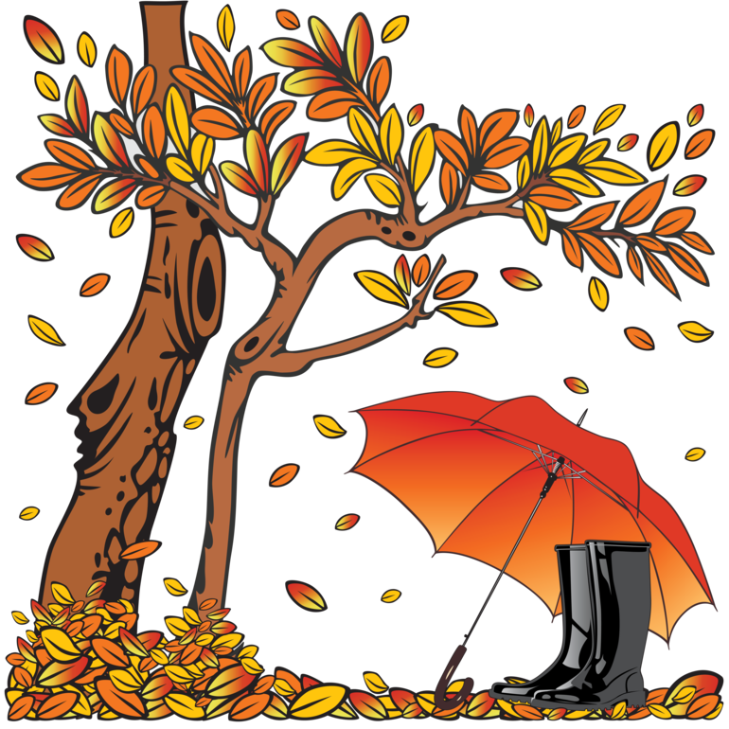

Фото 3
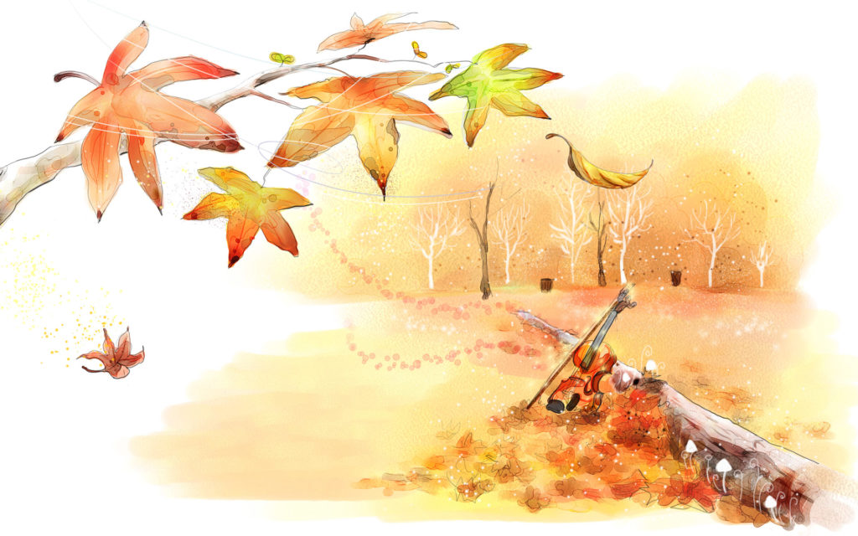
Фото 4
Оборудование: альбомы, доска, акварельные краски, баночки для воды, листья осенние на
партах, образцы детских рисунков, грамзапись П.И. Чайковского «Времена года», карандаш,
картина «Осень», «Пачкуля».
Назовите осенние месяцы. (Сентябрь, октябрь, ноябрь.)
Какие краски нам принесла с собой осень? (Красные, жёлтые, зелёные, багровые, оранжевые и т.д.)
Игра «краски осени»
А вас на столах лежат конвертики с разноцветными листьями. Выберите только те цвета листьев, которые приносит осень.
Поэтапное рисование листьев
Лист берёзы
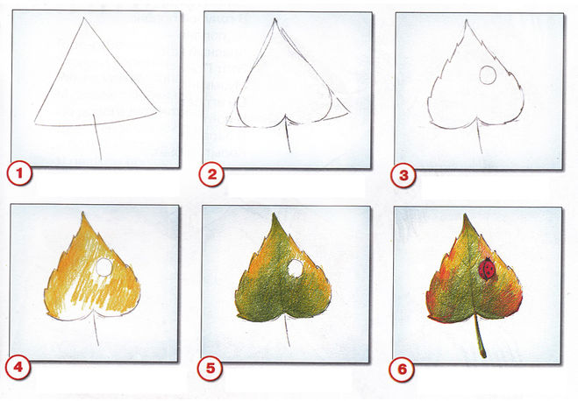
Фото 5
Лист клёна

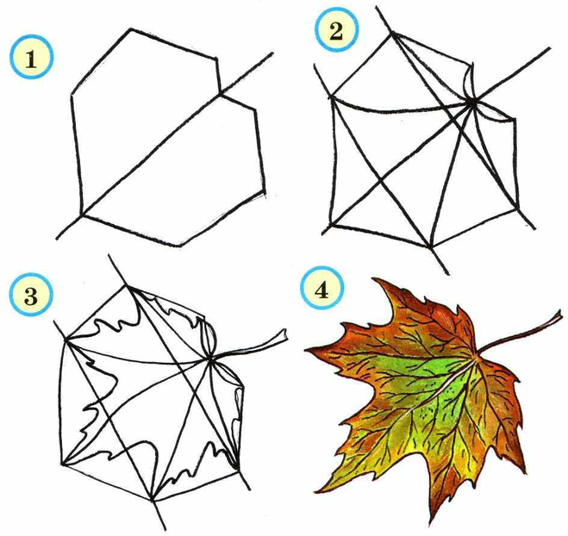
Фото 6

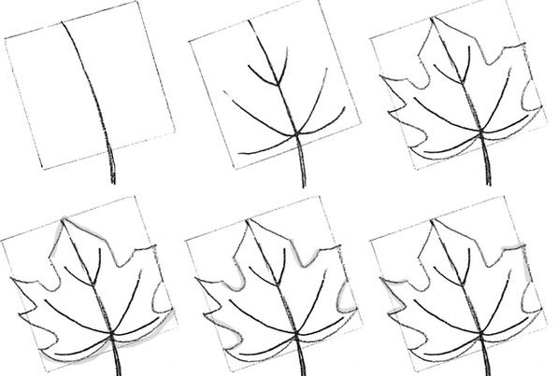

Фото 7

Лист осины

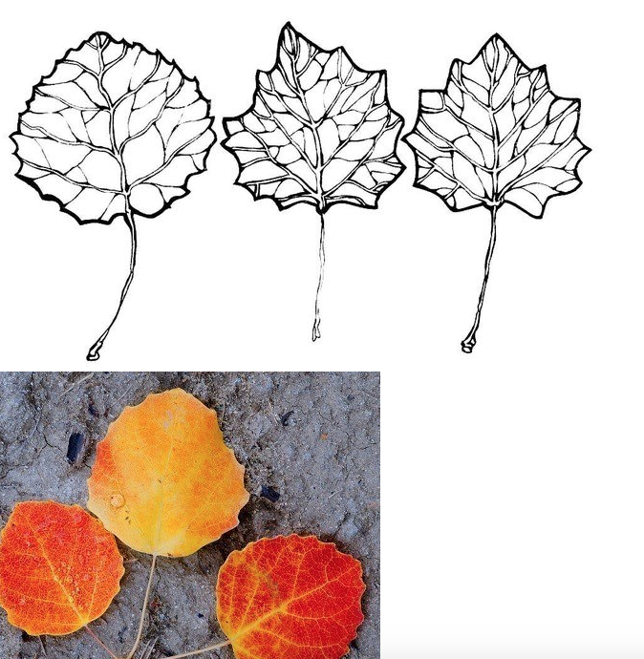

Фото 8

Лист дуба
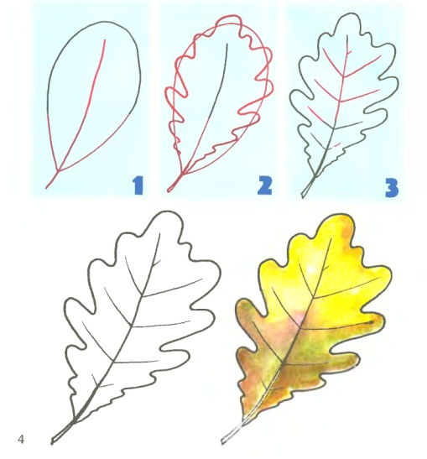

Фото 9

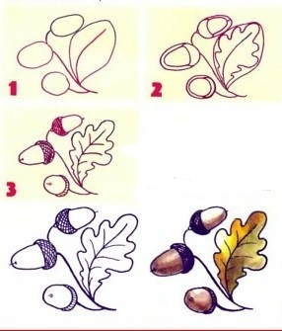

Фото 10

Лист рябины

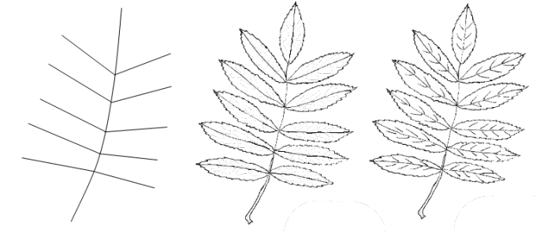

Фото 11

Кисть ягод рябины

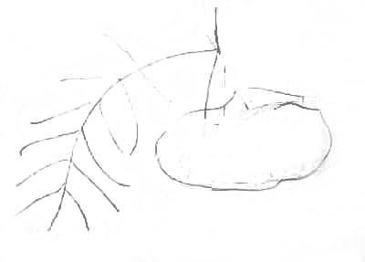
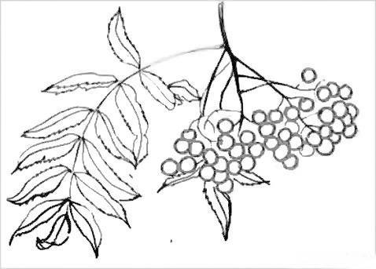

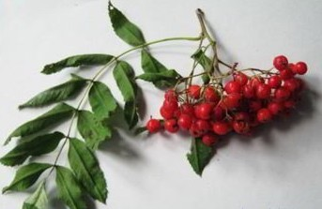

Фото 12

Загадки про осень

- Листья жёлтые кружатся, на земь ковриком ложатся. Жёлтых листьев хоровод. Осенью случается, танец этот — каждый год. Как он называется? (Листопад).
- Рыжий Егорка упал на озерко, сам не утонул и воды не всколыхнул. (Осенний лист).
- Листья с веток облетают, Птицы к югу улетают. «Что за время года?» — спросим. Нам ответят: «Это…» (Осень).
- Опустели наши грядки. Огород и сад в порядке. Ты, земля, еще рожай. Мы собрали… (Урожай).
- Стало ночью холодать, Стали лужи замерзать. А на травке — бархат синий. Это что такое? (Иней).
- Стало хмуро за окном, Дождик просится к нам в дом. В доме сухо, а снаружи появились всюду… (Лужи).
- Лето кончилось, Пора снова в школу, детвора, к атласам и букварям. Что за месяц в гости к нам? (Сентябрь).
- Кто всю ночь по крыше бьёт да постукивает, и бормочет, и поёт, убаюкивает? (Дождь).
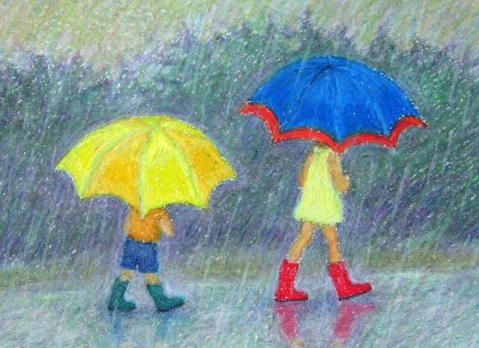
Фото 13
Этапы выполнения рисунка осенних листьев

1. Композиция рисунка.
Прежде чем нам начать разметку рисунка, необходимо решить, как будет располагаться осенний лист по отношению к высоте и ширине всего альбомного листа. От этого зависит композиция рисунка в целом. Затем определяем местоположение рисунка: по середине листа проводим линию симметрии, горизонтальные линии, отмечающие длину листочка, и вертикальные, определяющие его ширину.
2. Построение формы.
Лёгкими линиями намечаем центральную жилку и черенок листка, уточняем внешний контур рисуемого листочка, соблюдая пропорции. Уточняем симметричную форму листка с помощью осевой линии. Прорисовываем форму листа. Легкой линией наносим очертания левой и правой сторон листа, зубчики по краям, жилки, форму и толщину черенка.
3. Заливка контура цветом.
Рисунок осеннего листа покрываем желтой краской. Не дожидаясь, пока высохнет желтая краска, добавляем другие краски, которые мы заметили на осеннем листе – коричневую, зеленую, темно-желтую, темно-красную.
4. Прорисовывание деталей.
Кончиком тонкой кисти прорисовываем некоторые прожилки, подчеркиваем кое-где край листа.
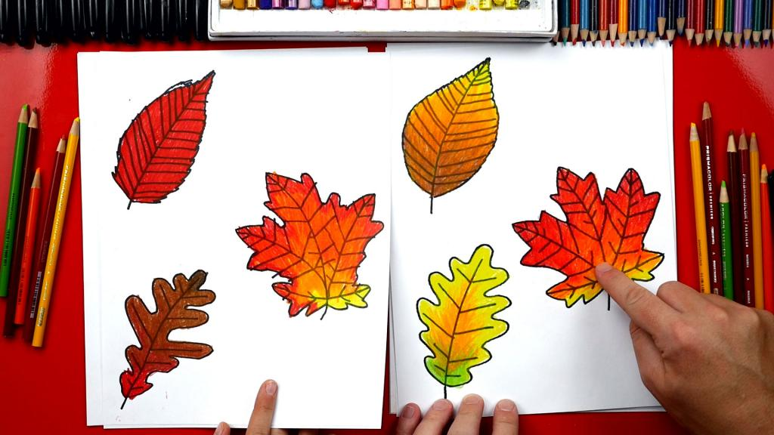
Фото 14
Итог урока

Ребята, какие красивые листья у вас получились! В наш класс пришла осень и принесла такой волшебный листопад!
Выставка работ учащихся, обсуждение.

Список литературы
Интернет-источники
1. https://ycilka.net/tvir.php?id=682
2. https://www.culture.ru/s/zolotaya-osen/
Источники фотографий
Фото на обложке - https://gamejulia.ru/kartinki-osennie-listya-dlya-detey.html
Фото 1, 2, 3, 4 - https://srisovki.com/kartinki-dlya-srisovki/osennie-risunki/
Фото 5, 6, 7, 8, 9, 10 - http://www.bolshoyvopros.ru/questions/3081818-risovanie-osennih-listev-karandashom-i-kraskami-poetapno-gde-najti-mk.html
Фото 11, 12 - http://www.bolshoyvopros.ru/questions/344634-kak-narisovat-rjabinu-karandashom-poetapno.html
Фото 13 - https://pickimage.ru/detskie-risunki/season/osennij-dozhd/
Фото 14 - https://handskill.ru/437862a-kak-narisovat-rannyuyu-osen-poshagovoe-opisanie-foto

